**INSTRUCCIONES PARA LA CUMPLIMENTACIÓN DE LOS DATOS DE LAS FACTURAS EN EL FICHERO EXCEL**

1. **DESCARGA DEL FICHERO EXCEL DE LA SEDE ELECTRÓNICA.**

Para iniciar el procedimiento de grabación de facturas, se deberá descargar de la Sede electrónica el fichero Excel que corresponda a la versión de Microsoft Office (32 bits o 64 bits) que tenga instalada en su ordenador.

Para saber la versión de Microsoft Office instalada, debe abrir un archivo de Excel y acceder a la pestaña Archivo (ver **Figura 1**). Seguidamente, se irá a la opción “Cuenta”, y al botón “Acerca de Excel”. Se abrirá una nueva ventana donde se especificará la versión.

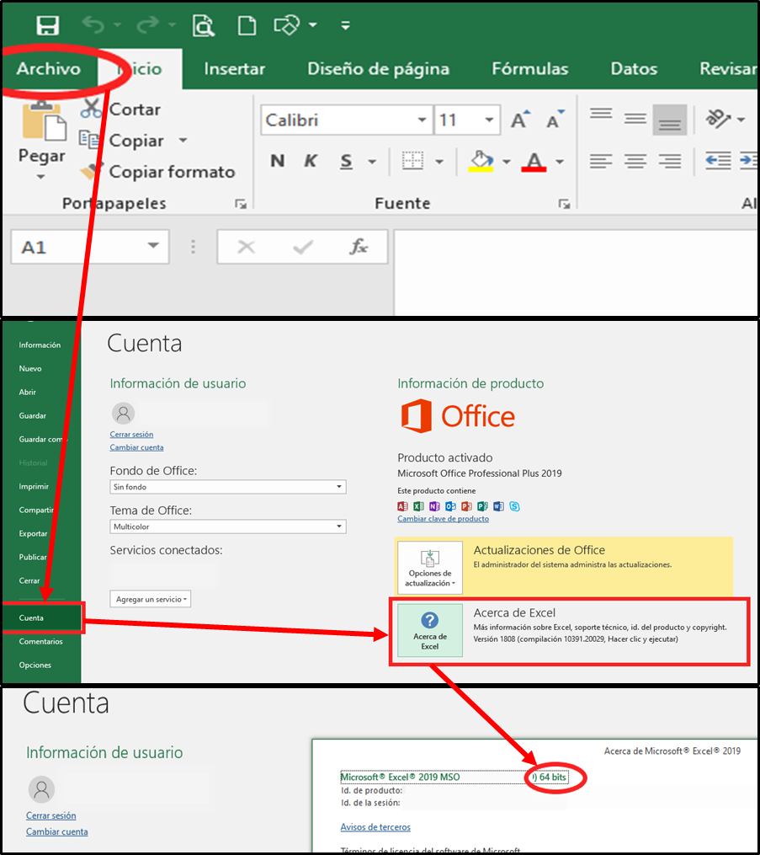

***Figura 1:*** *Ruta para verificar la versión de Microsoft Office.*

1. **APERTURA DEL ARCHIVO EXCEL Y HABILITACIÓN DE LA MACRO.**

La grabación de facturas se realiza a partir de una Macro programada. Para habilitarla, una vez descargado el fichero Excel correcto, al abrirlo aparecen dos mensajes de advertencia, que se deberá aceptar, pinchando en *Habilitar edición* y *Habilitar contenido* antes de empezar a insertar los datos (ver **Figura 2**).

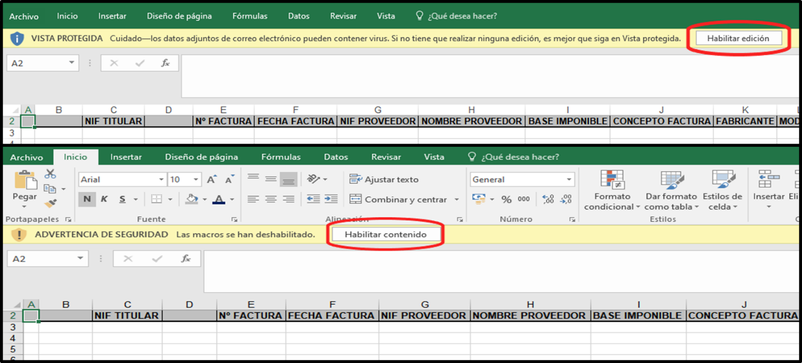

***Figura 2:*** *Mensajes a aceptar para que se ejecute la Macro.*

1. **GRABACIÓN DE FACTURAS.**

Tras habilitarse la Macro, sale una primera pantalla como la de la **Figura 3** en la que se debe indicar el NIF del titular del expediente.

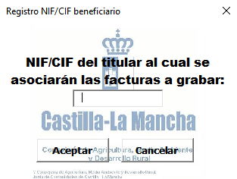

***Figura 3:*** *Ventana inicial para introducir el NIF del titular del expediente.*

Tras hacer clic en ***“Aceptar”,*** se abrirá una ventana resumen (ver **Figura 4**) en la que se irán visualizando todas aquellas facturas que se hayan ido grabando.

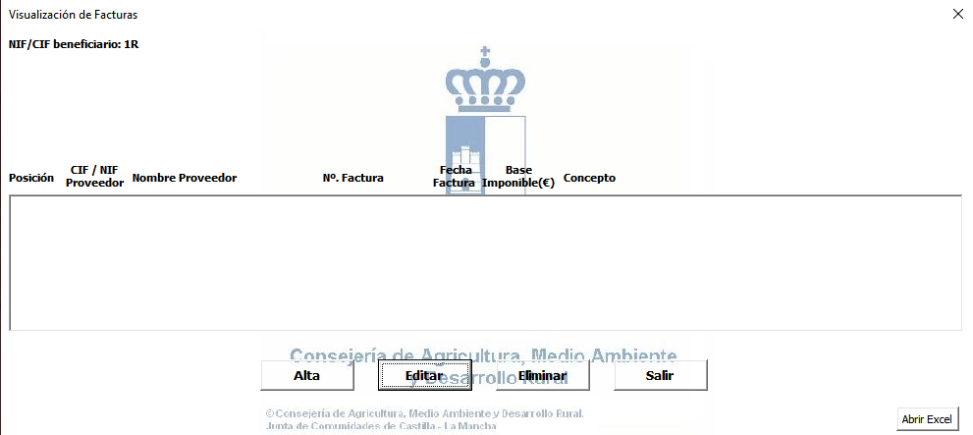

***Figura 4:*** *Ventana resumen con las facturas introducidas.*

Para iniciar la grabación de facturas, en la ventana de la **Figura 4** se deberá hacer clic en el botón de ***“Alta”,*** y se abrirá una ventana como la de la **Figura 5.** Esta ventana se deberá rellenar para cada una de las facturas que se presenten en la cuenta justificativa.

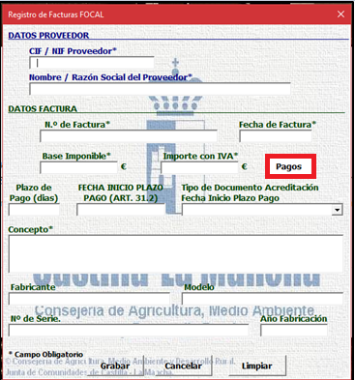

***Figura 5:*** *Ventana para introducir datos de las facturas.*

Es importante tener en cuenta que, además de cumplimentar los datos de la factura, hay que acceder a través del botón ***Pagos***. Cuando se haga clic sobre él, saldrá una ventana como la de la **Figura 6.** En ella deben cumplimentarse los datos de la fecha o fechas de pago de la factura, de la forma de pago (seleccionando una opción del desplegable) y del importe de cada pago.

Por ejemplo, sea una factura por importe total de 12.100,00 euros y base imponible de 10.000 euros, que se ha pagado en 3 plazos mediante una transferencia bancaria, un pagaré y un cheque. Deberán grabarse los datos que aparecen en la **Figura 6.**

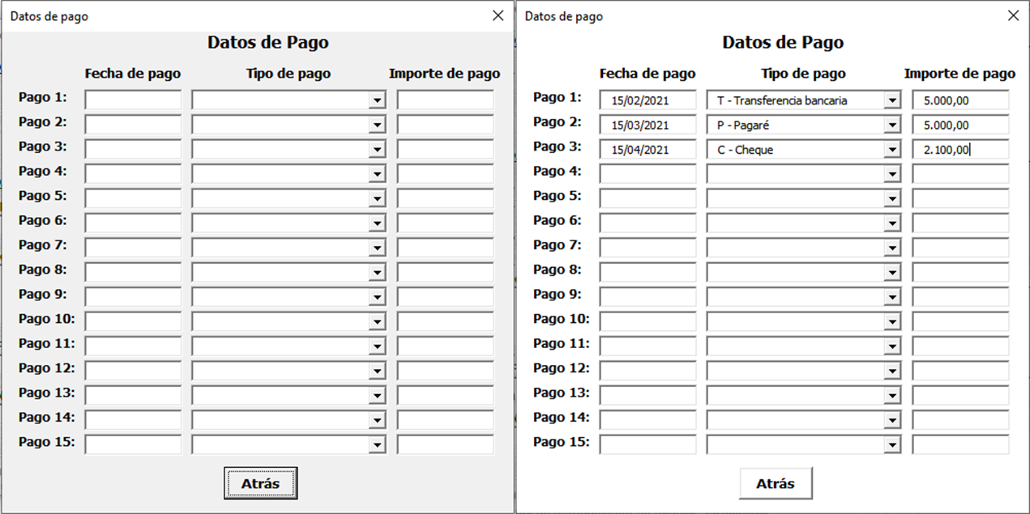

***Figura 6:*** *Ventana para introducir datos de pago de las facturas. En la parte de la derecha se muestra cómo quedarían grabados los datos de pago de la factura del ejemplo.*

Una vez grabados todos los datos de pago de la factura, se hará clic en el botón ***“Atrás”*** que aparece en la parte inferior de la ventana de la **Figura 6.**

Para la grabación de los datos de las casillas ***“Plazo de pago”***, ***“Fecha inicio plazo pago (art. 31.2 de la Ley 38/2003, de 17 de noviembre, General de Subvenciones)”*** y ***“Tipo de documentación acreditación fecha inicio plazo pago”*** debe atenderse a lo dispuesto en el artículo 4 de la Ley 3/2004, de 29 de diciembre, por la que se establecen medidas de lucha contra la morosidad en las operaciones comerciales:

*“1. El plazo de pago que debe cumplir el deudor,* ***si no hubiera fijado fecha o plazo de pago en el contrato, será de treinta días naturales después de la fecha de recepción de las mercancías o prestación de los servicios****, incluso cuando hubiera recibido la factura o solicitud de pago equivalente con anterioridad. Los proveedores deberán hacer llegar la factura o solicitud de pago equivalente a sus clientes antes de que se cumplan quince días naturales a contar desde la fecha de recepción efectiva de las mercancías o de la prestación de los servicios.* ***Cuando en el contrato se hubiera fijado un plazo de pago, la recepción de la factura por medios electrónicos producirá los efectos de inicio del cómputo de plazo de pago****, siempre que se encuentre garantizada la identidad y autenticidad del firmante, la integridad de la factura, y la recepción por el interesado.*

*2.* ***Si legalmente o en el contrato se ha dispuesto un procedimiento de aceptación o de comprobación mediante el cual deba verificarse la conformidad de los bienes o los servicios*** *con lo dispuesto en el contrato, su duración no podrá exceder de treinta días naturales a contar desde la fecha de recepción de los bienes o de la prestación de los servicios. En este caso,* ***el plazo de pago será de treinta días después de la fecha en que tiene lugar la aceptación o verificación de los bienes o servicios****, incluso aunque la factura o solicitud de pago se hubiera recibido con anterioridad a la aceptación o verificación.*

*3. Los plazos de pago indicados en los apartados anteriores podrán ser ampliados mediante pacto de las partes sin que, en ningún caso, se pueda acordar un plazo superior a 60 días naturales.*

*4. Podrán agruparse facturas a lo largo de un período determinado no superior a quince días, mediante una* ***factura comprensiva*** *de todas las entregas realizadas en dicho período, factura resumen periódica, o agrupándolas en un único documento a efectos de facilitar la gestión de su pago, agrupación periódica de facturas,* ***y siempre que se tome como fecha de inicio del cómputo del plazo la fecha correspondiente a la mitad del período de la factura resumen periódica o de la agrupación periódica de facturas de que se trate****, según el caso, y el plazo de pago no supere los sesenta días naturales desde esa fecha.”*

La casilla de “***Tipo de documento acreditación fecha inicio plazo pago”*** deberá seleccionarse del menú desplegable establecido al efecto.

Finalmente, una vez grabados todos los datos de la factura, se debe hacer clic sobre el botón ***“Grabar”*** y aparecerá el mensaje mostrado en la **Figura 7.**  Se deberá hacer clic en “SÍ” para que se guarden los datos introducidos.

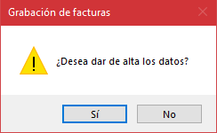

***Figura 7:*** *Ventana para la confirmación de la incorporación de los datos grabados al Excel.*

Si una factura incluye varias máquinas, se debe grabar la misma factura tantas veces como máquinas incluya, indicando independientemente para cada una de ellas sus datos de identificación (fabricante, modelo, número de serie y año de fabricación).

Para ello, una vez cumplimentados los datos de la factura y de pago, se irán grabando los datos de las distintas máquinas. Una vez grabada la primera de las máquinas, se debe seleccionar ***“No”*** cuando aparezca el mensaje de la **Figura 8.**

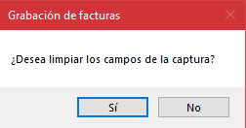

***Figura 8:*** *Ventana en la que se deberá hacer clic en “No” cuando se tenga una factura que incluye varias máquinas. De esta forma, se mantendrán todos los datos y solo habrá que ir cambiando los correspondientes a las distintas máquinas (concepto, fabricante, modelo, nº serie y año de fabricación).*

Solamente se podrá grabar una misma factura en varias líneas cuando alguna de ellas contenga algún dato en los campos Fabricante, Modelo, Número de serie o Año de fabricación.

Si la factura comprende una o varias máquinas que tienen datos de identificación y otros elementos que no los tienen, estos deben agruparse en una sola línea. Es decir, no es posible repetir una factura en varias líneas que no tengan cumplimentados datos de fabricante, modelo, número de serie o año de fabricación. Si tienen esos datos, se pueden grabar tantas líneas como sea necesario.

**IMPORTANTE**: Cuando una factura se grabe en varias líneas, el importe de la factura con IVA y el de la Base Imponible que debe registrarse es el del total de la factura, no el del elemento que aparezca en esa línea, por lo que dichos importes deberán ser iguales en todas las líneas en las que se registre esa factura.

Por ejemplo, la factura 1/2021 del proveedor XXXX YYYYY, que tiene un importe de base imponible de 10.000 euros y un importe total de 12.100 euros, incluye 1 máquina llenadora monobloc y 1 taponadora. Se debe grabar como se indica en la **Figura 9.**

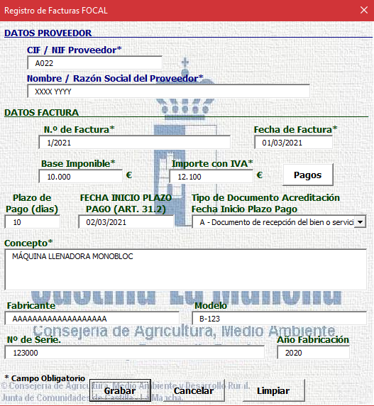 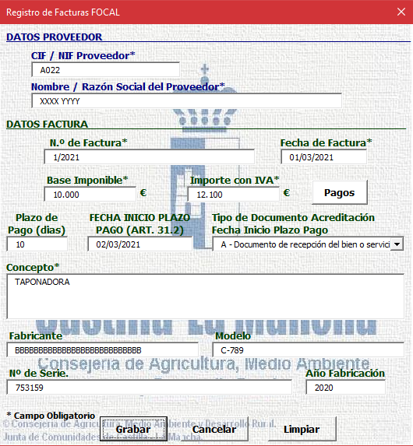

***Figura 9:*** *Forma de grabar una factura dos veces, una por cada uno de los equipos que incluye.*

En caso de que se quiera grabar una misma factura varias veces, con distinto importe con IVA y/o importe de Base imponible, saldrá el mensaje de la **Figura 10** y no permitirá grabar ese registro. Por ejemplo, en esta factura, se graba para la Máquina llenadora un importe de base imponible e importe total distinto al ya grabado para la misma factura para el concepto Taponadora.

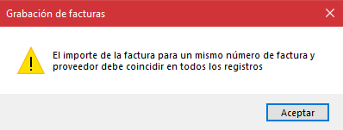

***Figura 10:*** *Mensaje que aparece cuando se graban importes distintos para una misma factura.*